Цель – организация активного коллективного досуга учащихся, через систематические занятия физкультурой и спортом.

Задачи :
- Формировать у учащихся потребность в здоровом образе жизни;
- Укреплять физические качества
- Развивать творческий и физический потенциал учащихся.

Мероприятие можно провести, как в школе, так и в загородном лагере.
Возраст учащихся: 9 – 12 лет.
Выбираются 2-3 команды.
От каждой команды:
1. Название.
2. Костюмы соответственно образу (например: черти, лешие, всякая нечисть)
3.Придумать кричалку.
4.Приготовит метлу.
5.Подготовить домашнее задание (песню).
От организатора:
1.Украсить зал.
2.Подготовить инвентарь.
3.Приготовить музыкальные заставки между конкурсами.
4.Пригласить жюри.
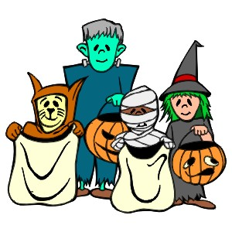

Сидят две кикиморы на скамейке:
1-ая кикимора: Ой, были раньше времена!
Какой-нибудь Ванька-дурак забредёт в лес, хоть напакостишь; то бревно на голову свалишь, то Змея-Горыныча натравишь.
2-ая кикимора: А нынче – тишина…
Ау! – никого. Скучно стало жить в лесу. В город что ли перебраться. Праздника хочется, веселья.
1-ая кикимора: А, давай игрища устроим и позовём всякую нечистую силу.
2-аякикимора: Давай!
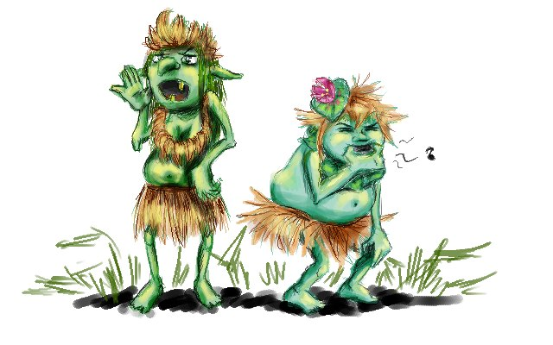
Эй, всякие пакости, гадости слетайтесь сюда!

Собираются команды.
Кикиморы: Ой, как здорово, у нас столько гостей!
Мы хотим сказать два слова.
Просто нету сил молчать!
Мы спешили к вам ребята,
Чтобы с вами поиграть!
Подурачиться охота!
Поозорничать!
Ведь в чащобе – скукотища…
Только волки воют…
Потому мы просим вас
Поиграть немного.

- И так мы начинаем наши игрища!!!

Знакомство с командами.
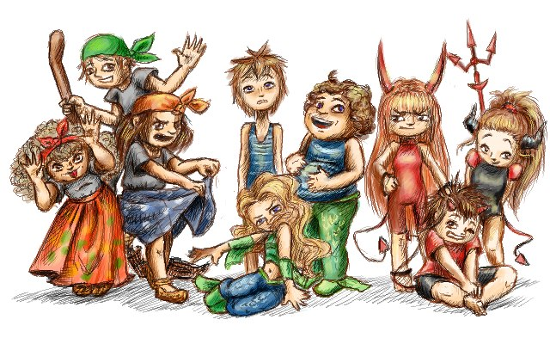
Каждая команда представляет свою визитную карточку: песню, кричалку.

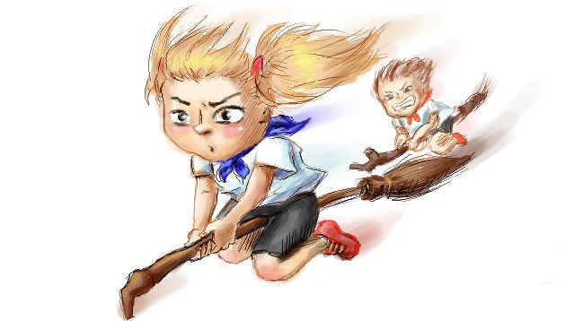
Эстафеты:
- «Надо бы размяться, да на мётлах покататься».
( держа метлу между ног, дети оббегают «избушку»-импровизированный стул, и передают следующему участнику метлу и т. д.)

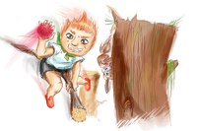
2.«Много препятствий у вас на пути,
На волшебной метле вы должны их пройти»
(сидя на метле оббежать «пеньки» - кегли)

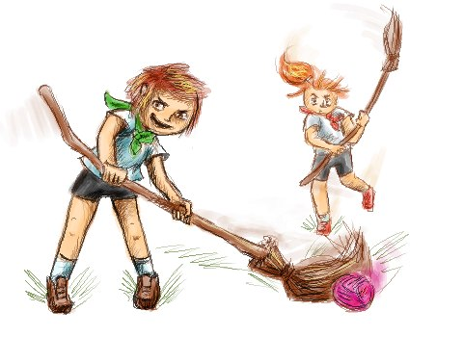

- « На мётлах летали, вождение показали. Теперь мы хотим чтоб в футбол вы сыграли.» ( метлой обводят «пеньки» «клубком»-мячиком)

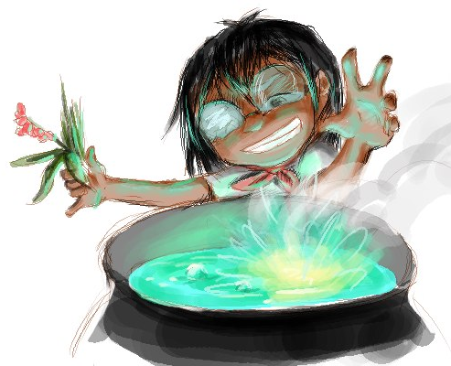

- « А теперь пора перекусить – зелье колдовское надо бы сварить».
(по очереди, каждый участник команды бежит до стула, на котором стоит «котелок» - ведро и кладет пучок травы, корешки и т. д.)
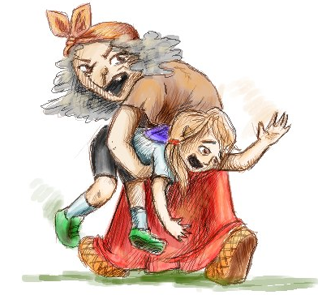
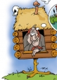
5.«Маленькие дети,
ни за что на свете не ходите дети
не ходите дети по лесу гулять.
Там стоит избушка,
В ней живет старушка, очень она любит деток воровать».
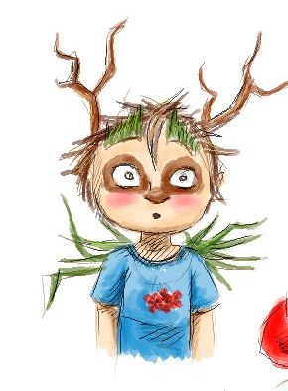
(самый сильный в команде переодевается в Бабу-Ягу и перетаскивает по одному участнику к «избушке»)

- «А сейчас мы приглашаем вас в лес соседний на Шабаш,
но сначала надо научиться делать страшный макияж».
( выбирают ребенка среди зрителей и с помощью подручных средств и красок должны из него сделать «нечисть»).

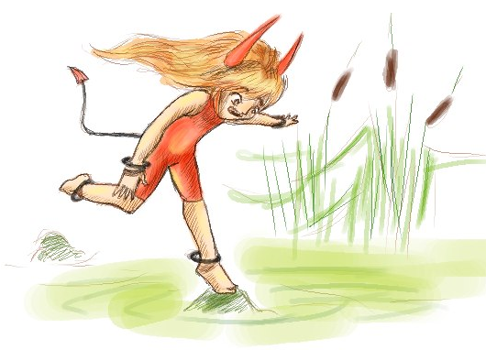

- «Леса у нас дремучие, болота здесь вонючие,
Но вы пройдете их сейчас и всем покажете нам класс!»
(прохождение по дощечкам, перекладывая их перед собой)

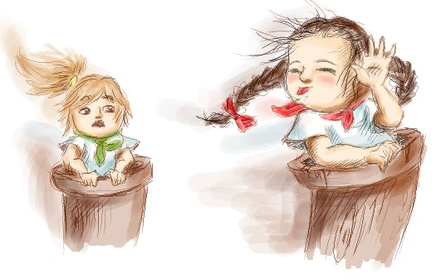
- 8.« В волшебную ступу быстрей полезайте, и кто кого скорей обгоняйте».
(бег в мешках)

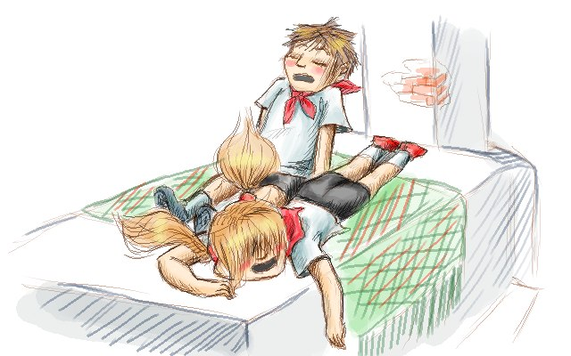
- После всех этих Бабкиных- Ёжкиных игрищ и встреч
самое время на печке в избушке прилечь.
(первый бежит, расстилает одеяло,
остальные по - очереди бегут, и лежаться на одеяло.
Выигрывает та, команда, которая первой уляжется на одеяло ).

Кикиморы: Вы очень нас развеселили
И мы про грусть свою забыли
Не будем больше мы шалить,
А будем дружно с вами жить.

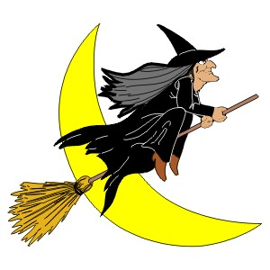
Жюри подводит итоги и присуждает каждой команде номинации:
- «Самые дружные»
- «Самые весёлые»
- «Самые оригинальные» и др..

